Sistema de Catálogo Stargeek

# Manual de utilização:

Sistema Stargeek; para catalogar, filmes, series, livros e músicas de clientes da Stargeek.

Desenvolvido por Paússia de Carvalho Costa

Sumário

Sistema de Catálogo Stargeek 1

Manual de utilização: 1

1-Landing Page 2

2-Cadastro 2

3- Login 3

4- Catálogo 4

5- Cadastro de item 6

# 1-Landing Page

[1]

Essa é a tela de entrada para o site. Por ela você pode acessar as telas de Cadastro e Login do usuário, onde o cliente será imediatamente direcionado aos devidos endereços. Essa é a introdução ao conceito inicial do site solicitado.

2-Cadastro

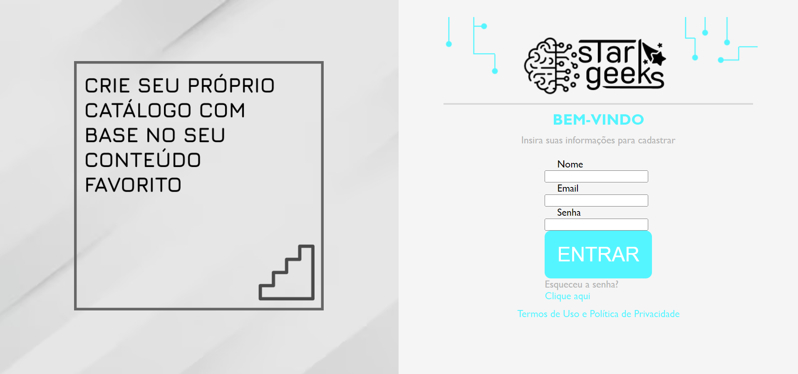[2]

Caso o cliente não tenha cadastro ou nunca teve um acesso ao site, é necessário fazer um cadastro para obter acesso ao conteúdo oficial, tendo em vista que a identificação do cliente é imprescindível para qualquer contato necessário. Para realizar, é necessário preencher os seguintes tópicos:

* Nome
* E-mail
* Senha

Após o preenchimento das informações, o cliente precisa se dirigir para a tela de Login através do botão ‘Entrar’. Caso qualquer erro ocorra, o cliente deverá ser notificado pela própria página do site.

# 3- Login

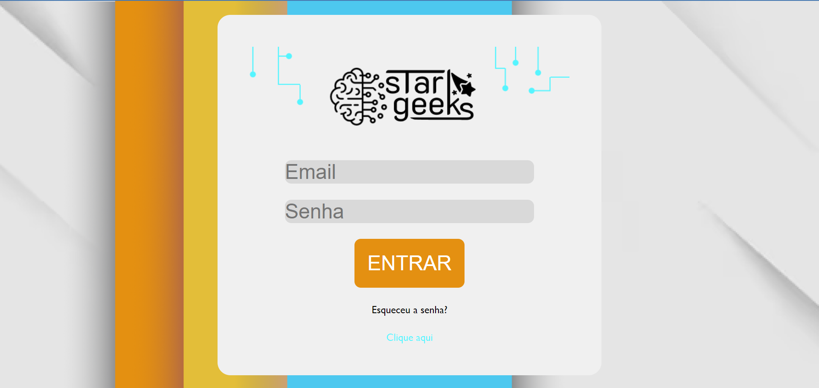[3]

Todos os clientes que já possuem um cadastro no site, deverão acessar a tela de Login. As seguintes informações devem ser preenchidas para obter a entrada na próxima página:

* E-mail
* Senha

Após utilizar o botão ‘Entrar’, os clientes deverão ser direcionados a página de catálogo. Caso isso não ocorra, os mesmos serão notificados de uma possível falha durante a ação de login.

# 4- Catálogo

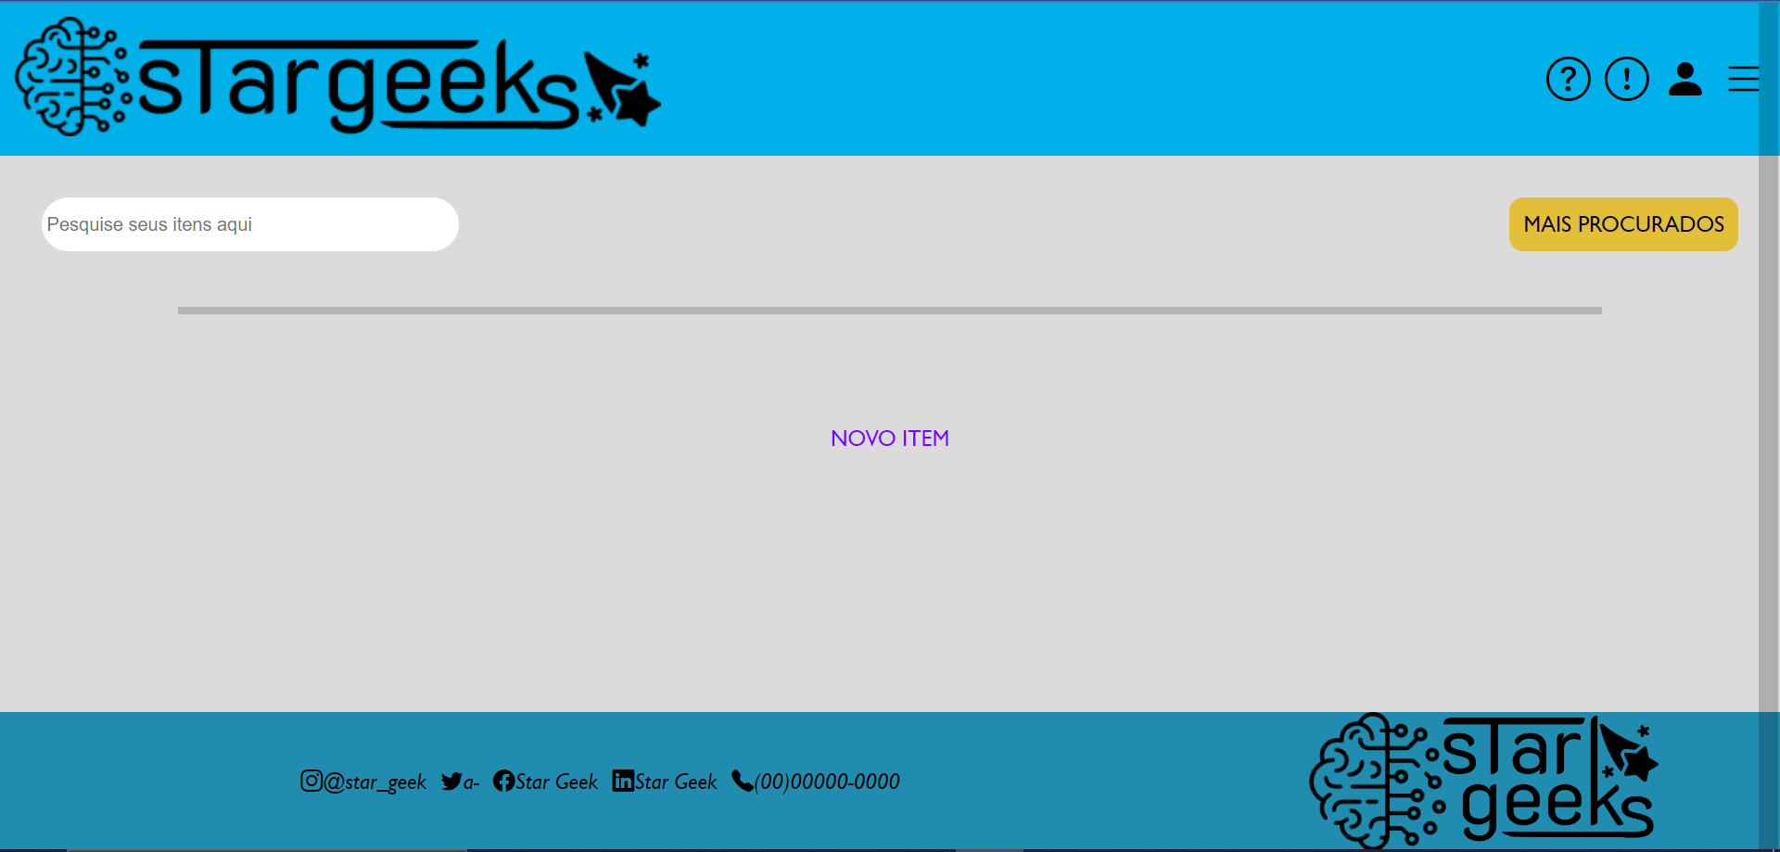[4]

Ao terminar de inserir suas informações, o cliente será direcionado a página de Catálogo. Aqui, o objetivo é inserir os principais conteúdos de mídias que o cliente consume (exemplos: filmes, séries, jogos, livros, músicas, entre outros...). Essa função torna o objetivo da empresa de investigar os conteúdos mais consumidos por seus clientes de maneira simples, para assim fornecer produtos equivalentes ao seu público-alvo. A página de catálogo serve apenas para a organização e demonstração do conteúdo selecionado pelo próprio cliente, na qual poderá ser editado depois. Ao clicar no botão ‘Novo item’, o mesmo será direcionado a tela de cadastro de item, para inserir o conteúdo previsto no site.

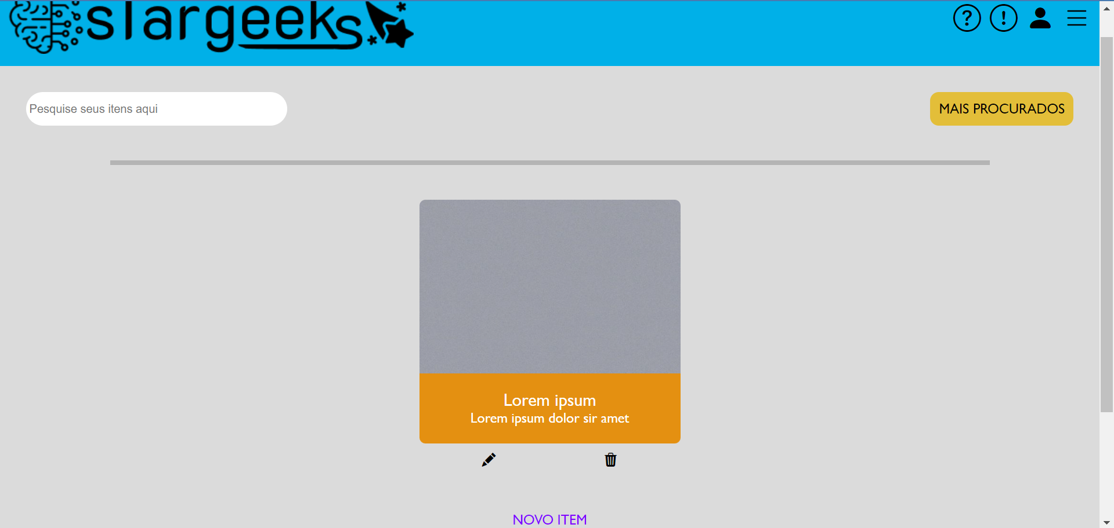[5]

Após adicionar os itens desejados, a página será preenchida de acordo com a quantidade de itens cadastrados inseridos em um “card”. Abaixo do “card”, existem as opções editar, que levará o cliente até outra página para alterar as informações já registradas do produto; e a opção excluir, que ao ser selecionada emergirá em conjunto com um alerta questionando a certeza da decisão, que deverá ser confirmada pelo usuário para prosseguir com a função.

# 5- Cadastro de item

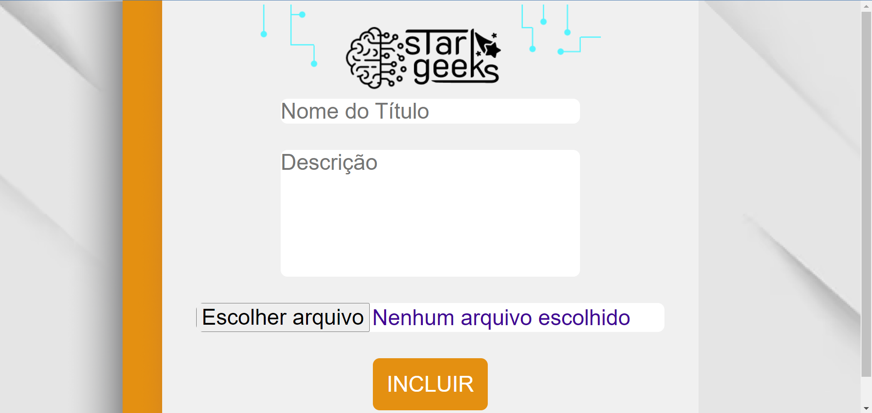[6]

Ao selecionar o botão ‘Novo item’, o usuário chegará na atual página para realizar o cadastro do item escolhido (exemplos: filmes, séries, jogos, livros, músicas, entre outros...); estes serão incluídos preenchendo os seguintes requisitos:

* Nome do título
* Descrição
* Inclusão do arquivo (deverá ser uma imagem relacionada)

Após o término da inclusão das informações, o usuário deverá pressionar o botão ‘Incluir’ para voltar até a página de catálogo, a mesma agora com o item já cadastrado e presente para demonstração. Caso ocorra algum problema, o cliente será informado e deverá cadastrar o item novamente ou entrar em contato através das informações presente no rodapé da página de Catálogo.

1. Figura 1- Landing page
2. Figura 2- Tela de Cadastro
3. Figura 3- Login
4. Figura 4- Catálogo vazio
5. Figura 5- Catálogo preenchido
6. Figura 6- Cadastro de item